Mexico City reste la ville la plus embouteillée au monde
Nouvelle aggravation de la congestion automobile en Belgique
Bruxelles, le 21 février 2017 - TomTom (TOM2) publie aujourd'hui les résultats du TomTom Traffic Index, le rapport annuel qui recense toutes les villes les plus embouteillées au monde. Mexico City détient une fois de plus la palme mondiale des pires embouteillages. Les conducteurs doivent ajouter en moyenne 66 % de temps de parcours supplémentaire à leur trajet, une augmentation de pas moins de 7 % par rapport à 2015. Durant le pic du soir, ce temps de parcours supplémentaire atteint même 101 %, soit une augmentation de 227 heures supplémentaires par an. Bangkok (61 %), Jakarta (58 %), Chongqiing (52 %) et Bucarest (50 %) viennent rejoindre Mexico City dans le top 5 mondial des villes les plus embouteillées.
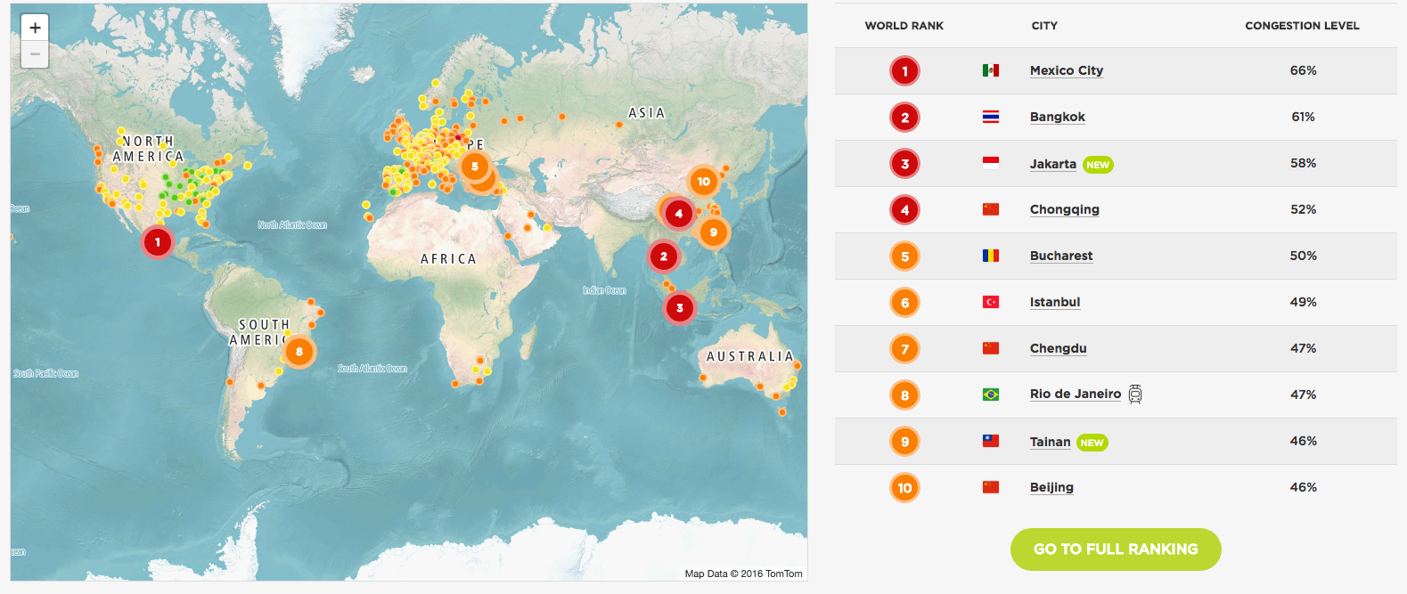

La congestion automobile mondiale ne cesse d'augmenter
Si nous observons les données historiques de TomTom, nous constatons que la congestion automobile mondiale a augmenté de 23 % depuis 2008 (10% depuis 2015). Des différences intéressantes existent également entre les continents. Entre 2015 et 2016, alors que la congestion automobile a augmenté de 5 % seulement en Amérique du Nord, elle a progressé de pas moins de 9 % en Europe. L'Asie et l'Océanie affichent une hausse de 12 %, l'Amérique du Sud de 7 % et l'Afrique de 15 %.
Situation en Europe
En Europe, Bucarest (50 %) a détrôné Moscou (44 %) en tant que ville européenne la plus embouteillée. Saint-Pétersbourg (41 %), Londres (40 %) et Marseille (40 %) complètent le top 5 européen. Bruxelles occupe la huitième place avec 38 %, soit le même pourcentage que Paris et Manchester.
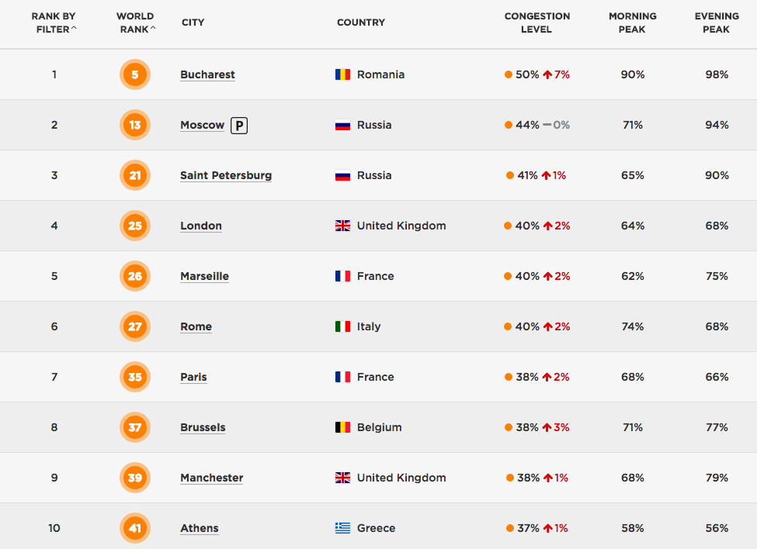

Situation en Belgique
Dix villes belges sont analysées dans le 6e TomTom Traffic Index, soit 3 de plus que l'an dernier. Courtrai, Louvain et Mons viennent rejoindre Bruxelles, Anvers, Liège, Namur, Charleroi, Gand et Bruges.
Top 3
En 2016 également, Bruxelles reste de loin la ville la plus embouteillée de Belgique et notre capitale occupe ainsi la 37e place mondiale (et la 8e place européenne). Le niveau de congestion moyen a encore augmenté par rapport à l'an dernier et atteint à présent 38 % (35 % en 2015). Anvers reste la deuxième ville la plus embouteillée de Belgique, avec un niveau de congestion moyen de 30 %, soit une augmentation de 4 % par rapport à 2015. Liège complète le top 3 belge avec un niveau de congestion moyen de 23 %, soit 2 % de temps en plus qu'en 2015.

Top 10
Lorsqu'une comparaison est possible, nous constatons une aggravation de la congestion automobile dans toutes les villes belges par rapport à 2016, à l'exception de Charleroi.
Classement | Ville | 2016 | 2015 | 2014
1 | Bruxelles | 38 (+3) | 35 (+2) | 33
2 | Anvers | 30 (+4) | 26 (-2) | 28
3 | Liège | 23 (+2) | 21 (+4) | 17
4 | Louvain | 22 | Nouveau | Nouveau
5 | Namur | 22 (+4) | 18 | Nouveau
6 | Courtrai | 21 | Nouveau | Nouveau
7 | Gand | 18 (+1) | 17 | Nouveau
8 | Mons | 17 | Nouveau | Nouveau
9 | Bruges | 17 (+3) | 14 | Nouveau
10 | Charleroi | 16 (-2) | 18 | Nouveau
Heures de pointe
En 2016, l'heure de pointe du matin la plus embouteillée varie entre le lundi (Bruxelles, Louvain, Courtrai et Gand), le mardi (Anvers, Liège, Bruges et Charleroi) et le jeudi (Namur et Mons). À Courtrai, c'est le lundi qu'il faut éviter le pic du soir. À Mons, Bruges et Charleroi, c'est le mardi soir. Le jeudi soir, l'heure de pointe est la plus embouteillée à Bruxelles, Liège, Namur et Gand. Le vendredi, il est préférable d'éviter les heures de pointe du soir à Anvers et Louvain. En général, en Belgique, les heures de pointe du soir sont beaucoup plus encombrées que les heures de pointe du matin.
Top 10 belge
#1 Bruxelles +38 %
Selon le TomTom Traffic Index, le niveau de congestion automobile a augmenté de 3 % à Bruxelles. Il est passé de 35 % en 2015 à 38 % en 2016. Cela signifie que les navetteurs bruxellois doivent compter en moyenne 38 % de temps de parcours supplémentaire. Par jour, une moyenne de 44 minutes de temps de parcours supplémentaire est nécessaire par heure dans les embouteillages. Ainsi, les gens perdent 171 heures/an dans les files.
C'est à Bruxelles que le pic tant du matin que du soir est le plus encombré. Le lundi matin, le temps de parcours dure en moyenne 76 % de plus durant le pic matinal. Le jeudi soir, le temps de parcours dure même en moyenne 85 % de plus.
Le lundi 30 mai fut la journée la plus embouteillée de 2016 à Bruxelles. De gros orages, s'accompagnant de précipitations particulièrement abondantes, ainsi qu'une grève des trains au niveau national sont à l'origine de cette journée au niveau de congestion exceptionnel.
Plus d’informations sur Bruxelles : http://www.tomtom.com/en_gb/trafficindex/city/brussels
#2 Anvers +30 %
Anvers est également plus embouteillée. Selon le TomTom Traffic Index, le niveau de congestion automobile a augmenté de 2 %, pour atteindre 28 % en 2016. Au classement européen, Anvers occupe à présent la 22e position. Par jour, vous devez compter en moyenne 34 minutes de temps de parcours supplémentaire durant les heures de pointe, ce qui représente 131 heures par an.
À Anvers également, le jour le plus embouteillé de 2016 fut le lundi 30 mai.
Plus d’informations sur Anvers : http://www.tomtom.com/en_gb/trafficindex/city/antwerp
#3 Liège +23 %
À Liège aussi, les embouteillages empirent, pour atteindre un taux de congestion moyen de 23 % (soit 2 % de plus qu'en 2015). Cela signifie que le temps d'un trajet vers la ville dure en moyenne 23 % de plus. Pendant les heures de pointe, il faut compter 25 minutes supplémentaires par heure. Vous perdez ainsi 97 heures sur une base annuelle.
À Liège, la journée la plus embouteillée fut le jeudi 28 avril.
Plus d’informations sur Liège : http://www.tomtom.com/en_gb/trafficindex/city/liege
#4 Louvain +22 % (NOUVEAU)
Louvain est l'une des nouvelles villes belges reprises dans le TomTom Traffic Index, avec un niveau de congestion de 22 %. Louvain occupe ainsi la 4e position du classement belge, après le traditionnel top 3 formé par Bruxelles, Anvers et Liège. À Louvain, le temps de parcours supplémentaire est en moyenne de 22 %.
Fait singulier : durant les heures de pointe, la congestion automobile y est beaucoup plus importante qu'à Liège et Namur, par exemple. Les navetteurs doivent en moyenne y compter 29 minutes de plus par heure. Sur une base annuelle, cela équivaut à 111 heures.
Le vendredi 15 janvier fut la journée la plus embouteillée à Louvain.
Plus d’informations sur Louvain : http://www.tomtom.com/en_gb/trafficindex/city/leuven
#5 Namur +22 %
À Namur, le niveau de congestion moyen est passé de 18 à 22 %. Cela signifie que les navetteurs passent en moyenne 22 % de temps en plus sur les routes de la ville. Aux heures de pointe, il faut compter en moyenne 24 minutes de plus par heure. Sur une base annuelle, cela équivaut à 90 heures de temps de parcours supplémentaire.
À Namur comme à Louvain, le vendredi 15 janvier fut le jour le plus embouteillé.
Plus d’informations sur Namur : http://www.tomtom.com/en_gb/trafficindex/city/namur
#6 Courtrai +21 % (NOUVEAU)
Outre Louvain, Courtrai est également une nouvelle ville belge ajoutée au TomTom Traffic Index. Avec un taux de congestion moyen de 21 %, Courtrai est un peu plus encombrée que Gand et Bruges. Concrètement, cela signifie que l'on passe en moyenne 21 % de temps en plus sur les routes à Courtrai. Par jour, vous passez sur la route 20 minutes de plus par heure durant les heures de pointe. Sur une base annuelle, cela équivaut à 76 heures.
À Courtrai, c'est le lundi 20 juin qui fut la journée la plus embouteillée.
Plus d’informations sur Courtrai : http://www.tomtom.com/en_gb/trafficindex/city/kortrijk
#7 Gand +18 %
À Gand, la congestion automobile a connu une légère augmentation. En 2016, les conducteurs ont passé en moyenne 18 % de temps en plus sur la route, soit 1 % de plus qu'en 2015. Fait étonnant : les heures de pointe sont aussi encombrées qu'à Courtrai (ici aussi vous perdez 20 minutes par heure de pointe), mais en-dehors de ces pics, il fait beaucoup plus calme, d'où le chiffre inférieur de Gand en matière de congestion.
À Gand, c'est le vendredi 15 juillet, premier jour des Gentse Feesten, qui fut la journée la plus embouteillée de 2016.
Plus d’informations sur Gand : http://www.tomtom.com/en_gb/trafficindex/city/ghent
#8 Mons +17 % (NOUVEAU)
Enfin, Mons est la troisième nouvelle ville belge ajoutée au TomTom Traffic Index. Mons a obtenu un score de 17 %. Cela signifie que les Montois passent en moyenne 17% de temps en plus sur les routes pour rejoindre la ville. Aux heures de pointe, il faut compter en moyenne 17 minutes de plus par heure. Sur une base annuelle, vous perdez environ 66 heures à Mons.
À Mons, la journée la plus embouteillée fut le jeudi 28 janvier.
Plus d’informations sur Mons : http://www.tomtom.com/en_gb/trafficindex/city/mons
#9 Bruges +17 %
À Bruges, le taux de congestion moyen est passé de 14 à 17 %. Cela signifie que dans cette ville, il faut compter en moyenne 18 minutes de temps de parcours supplémentaire par heure aux heures de pointe. Sur une base annuelle, cela équivaut à 68 heures de temps de parcours supplémentaire.
À Bruges, c'est le mardi 1er mars qui fut la journée la plus embouteillée.
Plus d’informations sur Bruges : http://www.tomtom.com/en_gb/trafficindex/city/bruges
#10 Charleroi +16 %
Si nous réalisons une comparaison, nous constatons que Charleroi est la seule ville belge où la congestion automobile a diminué. Charleroi clôture le top 10 belge avec un taux de congestion moyen de 16 %, soit 2 % de moins qu'en 2015. Par heure de pointe, vous devez compter 14 minutes de plus, ce qui équivaut à 54 heures de temps de parcours supplémentaire par an.
À Charleroi, la journée la plus embouteillée fut le vendredi 15 avril.
Plus d’informations sur Charleroi : http://www.tomtom.com/en_gb/trafficindex/city/charleroi

Ralf-Peter Schaefer, VP TomTom Traffic : « La mission de TomTom est de transformer la mobilité à travers le monde, afin de contribuer à la création de futures ‘smart cities’. Une grande partie de cette transformation consiste à aider les conducteurs à prendre de meilleures décisions sur la manière dont ils se déplacent. C'est là que notre expertise en matière de trafic fait la différence et c'est la raison pour laquelle nous publions chaque année ce TomTom Traffic Index. Il est spécialement élaboré pour aider conducteurs, villes et planificateurs à mieux comprendre la congestion automobile et, plus important encore, à la réduire. »
TomTom Traffic Index Awards (NOUVEAU)
Pour la première fois, TomTom met également à l'honneur quelques villes qui méritent une reconnaissance spéciale pour leurs efforts en vue de réduire les embouteillages. Les TomTom Traffic Index Awards ont donc vu le jour. Un panel international d'experts en trafic a récompensé les six villes suivantes : Rio De Janeiro, Moscou, Johannesbourg, Stockholm, Abu Dhabi et Pittsburgh. Plus d'informations via ce lien : www.tomtom.com/trafficindex/awards.
Plus d'informations sur le TomTom Traffic Index via www.tomtom.com/trafficindex. Vous y trouverez également des conseils afin de réduire la congestion automobile.

Note à la rédaction :
En se basant sur les données de 2016, TomTom passe au crible le trafic de 390 villes de 48 pays et 6 continents. Les mesures reposent sur près de 19 billions de points de données récoltés au cours des 9 dernières années. Le TomTom Traffic Index est publié pour la sixième année consécutive.
Pour la première fois, cet index compte 10 villes belges (3 de plus que l'an dernier). Les nouvelles venues sont Louvain, Courtrai et Mons.
Plus d'informations sur le TomTom Traffic Index :
www.tomtom.com/trafficindex

À propos de TomTom
Chez TomTom (TOM2), notre mission est de rendre la technologie simple à utiliser, pour que tout le monde puisse en bénéficier. Nous concevons des solutions de navigation facile à utiliser, des montres de sport intuitives et des caméras d’action innovantes permettant à nos millions de clients d’atteindre leurs objectifs. Notre activité est composée de quatre business units orientées clients : Consumer, Automotive, Licensing et Telematics. Nous proposons également une plateforme de cartographie temps réel qui permet des solutions de localisation innovantes et aide l’industrie automobile à transformer la conduite autonome en une réalité. Fondée en 1991, notre société, dont le siège est basé à Amsterdam, emploie aujourd'hui 4600 collaborateurs répartis à travers le monde et commercialise ses produits dans le monde entier.

Agence de presse: Square Egg
Sandra Van Hauwaert, GSM: +32 497 25 18 16, E-mail: sandra@square-egg.be

Temps de parcours supplémentaire aux heures de pointe, par rapport à une heure sans embouteillages, multiplié par 230 jours de travail par an.

